**How to Compile & Run**

ב-Github בצורפות 2 גירסאות של הפרויקט: גירסא תומכת Gradle ("Gradle Supportive Version"), וגירסא רגילה ("Standard Version") במקרה שגירסת הגריידל לא תעבוד. בנוסף מצורף Jar מוכן להרצה בשם github-project.

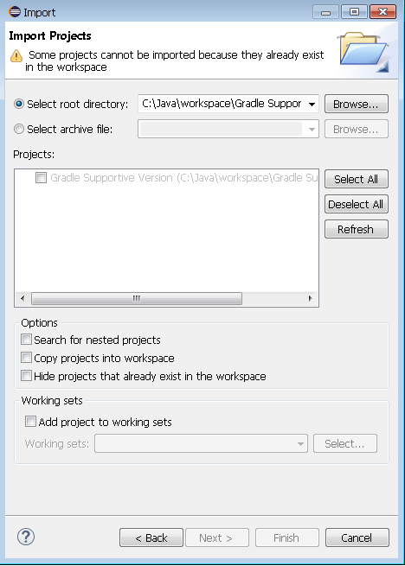תחילה יש לעשות import לגירסא הרצויה ב-Eclipse על ידי לחיצה על file>import>general>existing projects into workspace ואז יש לבחור את התיקייה המתאימה:

כדי להריץ את הגירסא התומכת בGradle-, בצד ימין ב-Eclipse בתצוגת ה-"Gradle Task" יש ללחוץ על כפתור ה-refresh ולמצוא את הפרויקט ברשימה:

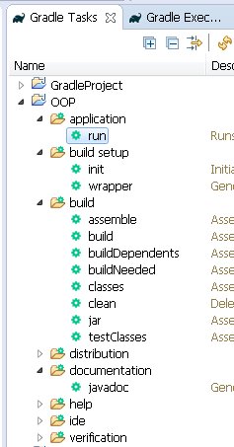



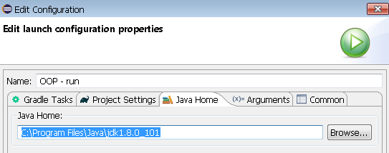יש לבחור את ה-task אותו רוצים להריץ, לבחור באופציה "Open Gradle Run Configuration" ובחלון "Java Home" יש לבחור את מיקום תיקיית ה-JDK, לדוגמא:

כדי להריץ את הפרויקט בגירסא התומכת בגריידל יש להריץ את ה-task "run" לפי הצעדים שהוסברו.

כדי להריץ את הפרויקט הגירסא הרגילה יש להריץ את ה-main GUITest.java הנמצא בחבילה GUI.

עם הפעלת המערכת נפתח GUI עם תפריט של פעולות שהמשתמש יכול לבצע על בסיס הנתונים. ראשית יש לבחור את מקור בסיס הנתונים:

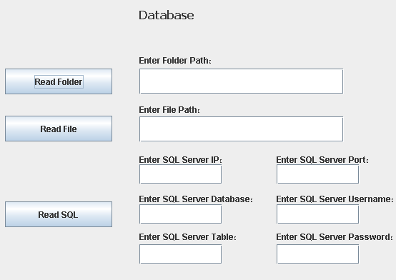

* כדי לקרוא מתיקייה של קבצי סריקות מהאפליקציה נכניס את מיקום התיקייה ונלחץ Read Folder, למשל: "C:\Data".
* כדי לקרוא מקובץ של סריקה מהאפליקציה נכניס את מיקום הקובץ כולל שם הקובץ ונלחץ Read File, למשל: "C:\Data\WigleWifi.csv". **שם הקובץ חייב להתחיל ב-"WigleWifi" ולהסתיים ב-".csv".**
* כדי לקרוא טבלה משרת SQL (מקומי או אמיתי), נכניס את כתובת ה-IP של השרת, או "localhost" אם זה שרת מקומי.

נכניס את הפורט המתאים, את שם בסיס הנתונים, את שם הטבלה, שם המשתמש והסיסמה. ואז נלחץ ReadSQL.

אם הקריאה הצליחה תופיע הודעה על המסך. בנוסף, בכל שלב אפשר לבדוק כמה רשומות/נתבים יש בבסיס הנתונים ואף למחוק את תוכן בסיס הנתונים. בעזרת הכפתורים "Database Info", "Delete Database".

לאחר מכן, ניתן לבצע את כל הפעולות על בסיס הנתונים כפי שהוסבר ב-Coceptual Model. oceptual Modelאת כל הפעולות שהוסברו בסף אפשר לבדוק המשתמש והסיסמה.